1120 MP használata:

A 1120 Mp-ban az összes aktív lerögzített kötelezettségvállalás megjelenik. Itt kell megadni fizetési határidőnként a bejövő és kiutalandó összegeket. Az így kitöltött kötelezettségvállalásokból pedig a felhasználó igényei szerint megadott feltételeket mellett likviditási terv készíthető.

Az alábbi felületen az előzmény mezőben kell a kötelezettségvállalást sorszámára kattintva kiválasztani a fizetési ütemterv készítéséhez:
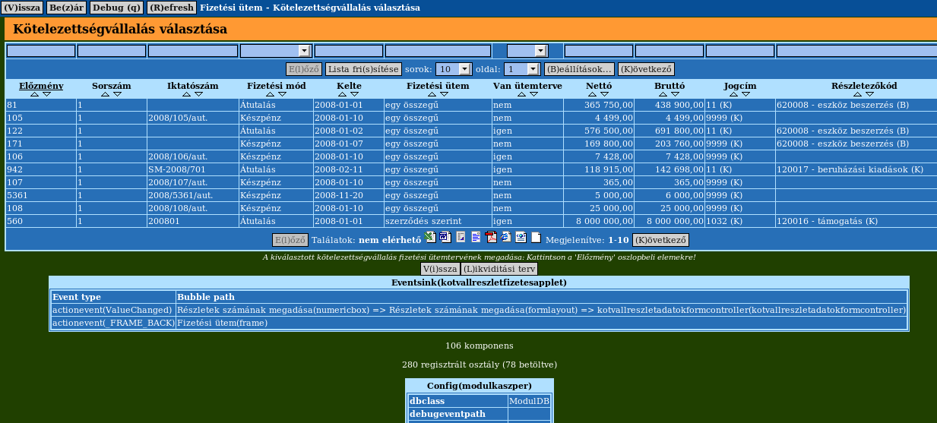
A kiválasztást követően a következő képernyő jelenik meg:
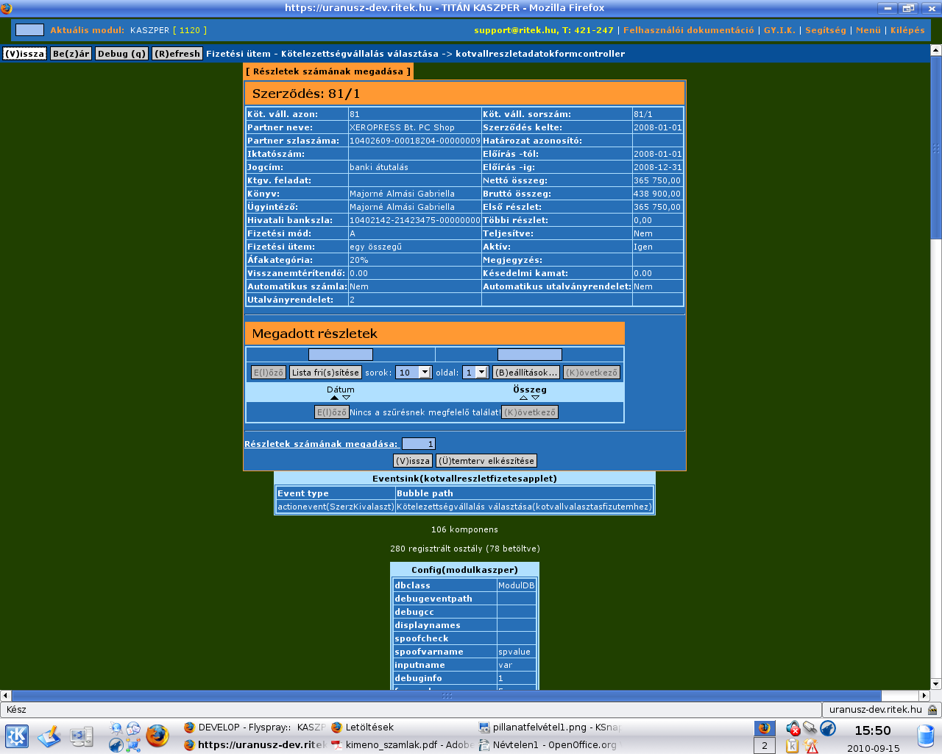
A részletek számának megadása mező kitöltése utána az <ütemterv készítése> gomb használatát követően a megadott számnak megfelelő dátum és összeg mező jelenik meg ahhoz, hogy a kötelezettségvállalásban felvitt szerződés szerinti összeget berögzítsük. A berögzítést követően a számítás gomb lenyomását követően a berögzített összegeket a program összesíti és a szerződés szerinti összeggel összehasonlítja. Amennyiben eltérés van a két összeg között a <felvitel> nem lehetséges.
Annak érdekében, hogy a menüpont használata könnyebb legyen az egyösszegű, havonta, negyedévente, félévente ütemezés esetében az <ütemterv elkészítése> gomb használatával a program az ütemtervet automatikusan elkészíti. Az egyösszegű fizetés esetén a kötelezettségvállalás készítésekor az „előirás -ig” dátumra, a többi esetben az „előirás -tól” dátumhoz viszonyítva készíti el az ütemtervet a program.
Az ütemterv bármikor módosítható.
A 1120 Mp nyitó képernyőjén a <Likviditási ütemterv> kiválasztásával a következő felületre jutunk:
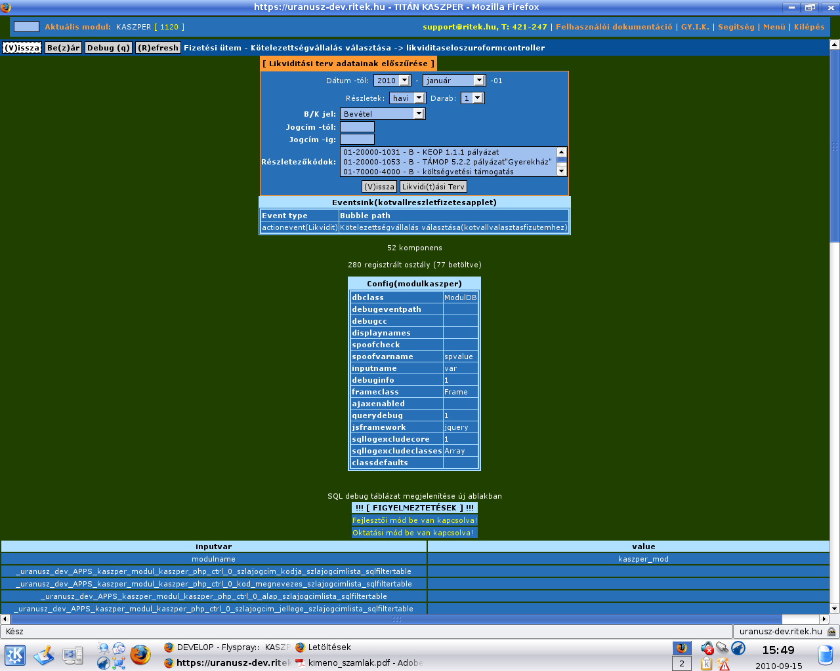
A felületen meg kell adni, hogy milyen időponttól, milyen időszaki bontással (napi, havi, éves) és ettől függően milyen maximális részletezéssel (napi esetében max. 31, havi esetében max. 12, éves esetében max 3 év), milyen jogcímekre és részletezőkódokra készüljön el a likviditási terv.

A kiválasztást követően a program elkészíti a likviditási üzemtervet
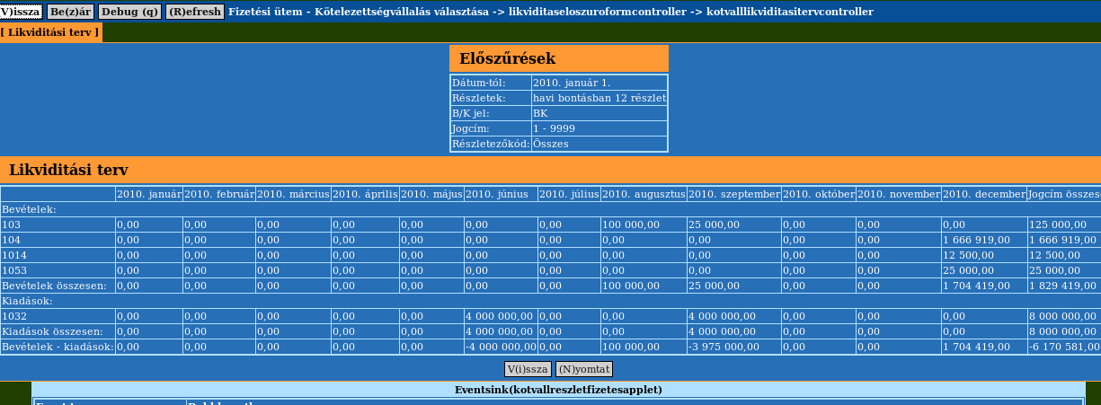
Az elkészült likviditási terv pdf-ben nyomtatható ki.

